

C I T T À D I M O N O P O L I
( C i t t à M e t r o p o l i t a n a d i B a r i )
A R E A O R G A N I Z Z A T I V A V
PUBB. ISTRUZIONE, SOLIDARIETA’ SOCIALE, SPORT, POLIT. ABITATIVE, ASSOCIAZIONISMO
Servizio Trasporto Scolastico

Il Dirigente della V Area Organizzativa del Comune di Monopoli

INFORMA
CHE SONO APERTE FINO AL 15/07/2025
LE ISCRIZIONI AL SERVIZIO TRASPORTO SCOLASTICO PER GLI ALUNNI DELLE SCUOLE DELL’OBBLIGO DEL TERRITORIO COMUNALE
ANNO SCOLASTICO 2025/2026

Gentile famiglia,
anche quest’anno il servizio di Trasporto Scolastico, rivolto agli alunni frequentanti la scuola dell’infanzia, primaria e secondaria di primo grado, sarà gestito con il sistema informatizzato Spazio Scuola.
A tal fine, si chiede di leggere attentamente quanto di seguito riportato.
MODALITA’ DI ISCRIZIONE ONLINE AL SERVIZIO TRASPORTO SCOLASTICO

Le iscrizioni al servizio di Trasporto Scolastico per l’a.s. 2025/2026 dovranno essere effettuate in modalità online, esclusivamente a mezzo PC, cliccando sul seguente link: https://www.comune.monopoli.ba.it/Servizi/Iscrizione-trasporto-scolastico

PROCEDURA DI ACCESSO PER CONFERME O NUOVE ISCRIZIONI AL SERVIZIO DI TRASPORTO SCOLASTICO
Il Comune di Monopoli, così come stabilito dal D.L. “Semplificazioni e innovazione digitale”, ha provveduto ad integrare, nei propri sistemi informativi, SPID e CIE come unico sistema di identificazione per l’accesso ai servizi digitali.
Pertanto, dopo aver effettuato l’accesso al link innanzi citato, si potrà effettuare l’iscrizione al servizio di Trasporto Scolastico 2025/2026, accedendo tramite SPID o CIE.

Si riporta, di seguito, le indicazioni sulla modalità di accesso tramite SPID o CIE (utilizzando il Portale Web Genitori e non la App).
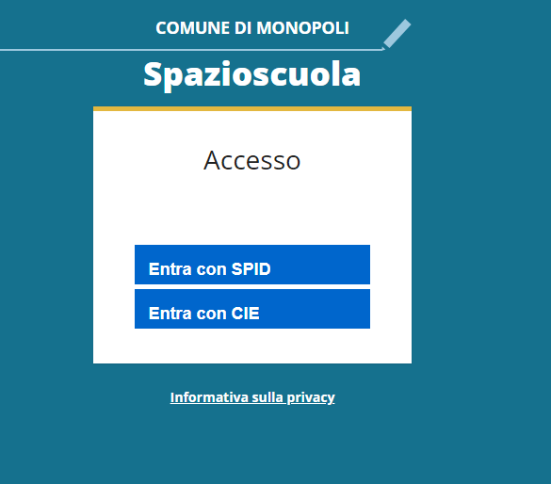
Per riconfermare e/o iscrivere per la prima volta al servizio Trasporto:
- Effettuato l’accesso, sarà possibile proseguire scegliendo la voce in alto a sinistra “ISCRIZIONI ONLINE”.
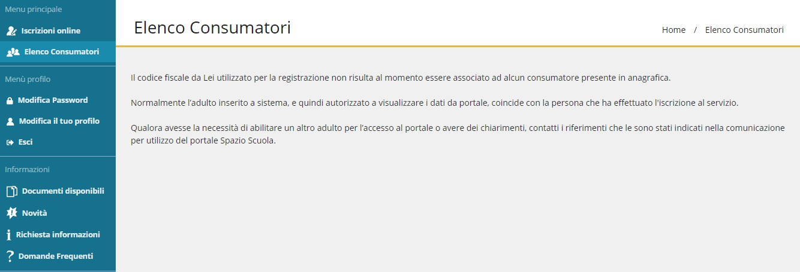

- Nella schermata successiva scegliere il servizio “TRASPORTO” e cliccare su “Avanti” in basso a destra.
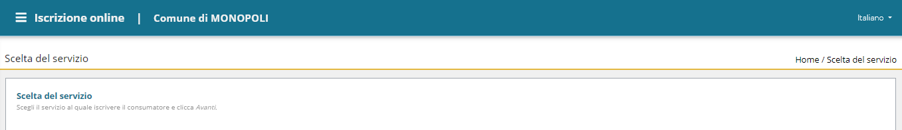

- Nella seguente schermata sarà possibile prendere visione e accettare l’informativa privacy, l’informativa circa l’iscrizione servizio TRASPORTO, l’accettazione Iscrizione Online, la liberatoria per discesa autonoma, il modello delega e il regolamento del servizio.

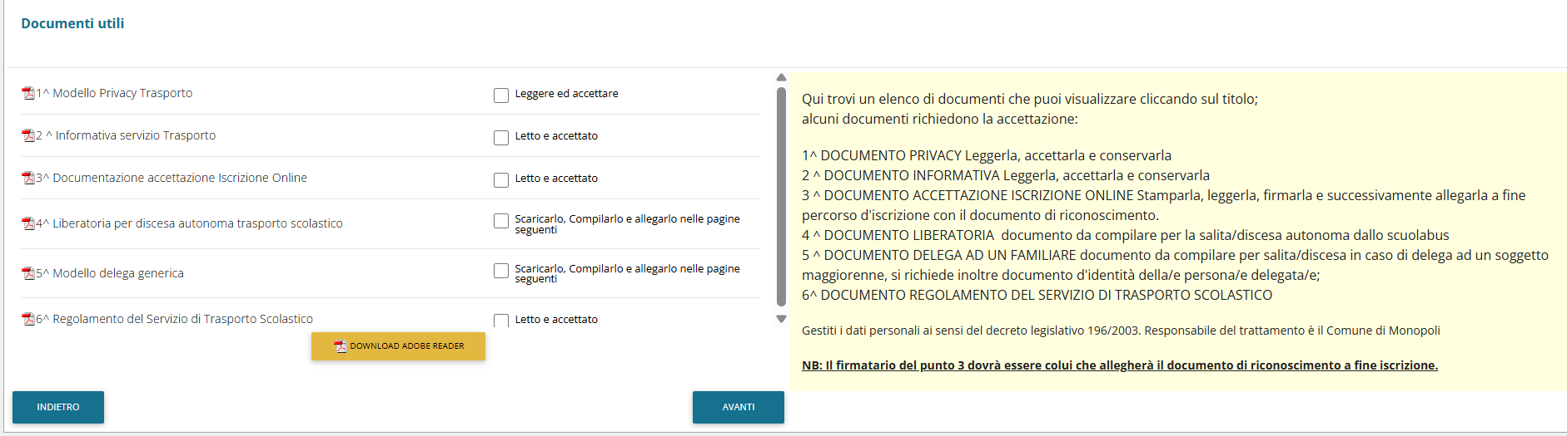
NB: la “Documentazione accettazione Iscrizione online” dovrà essere stampata, letta, firmata dal richiedente il servizio e, successivamente, allegata al termine della procedura di iscrizione (ultima schermata) con il documento di riconoscimento del firmatario, idem per la liberatoria per discesa autonoma e il modello delega se il caso lo prevede.

- In caso di nuova iscrizione cliccare sul pulsante “Iscrivi un nuovo consumatore”, altrimenti cliccare in corrispondenza del nome del bambino da iscrivere e cliccare “Avanti”.
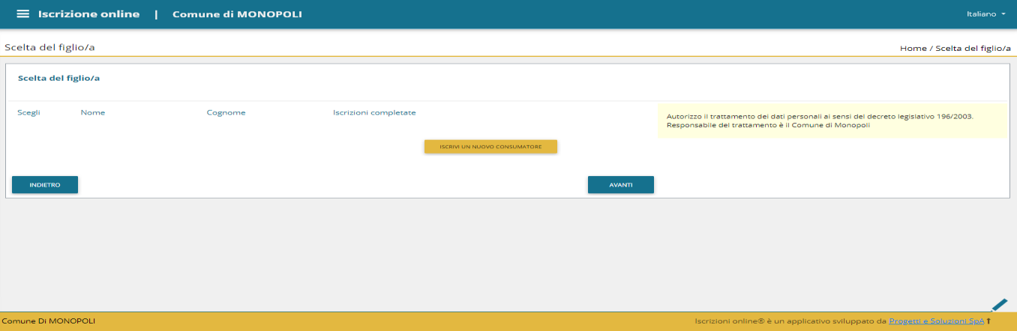

- Inserire i dati anagrafici del proprio figlio (tutti i campi sono obbligatori) e cliccare su “Avanti”.
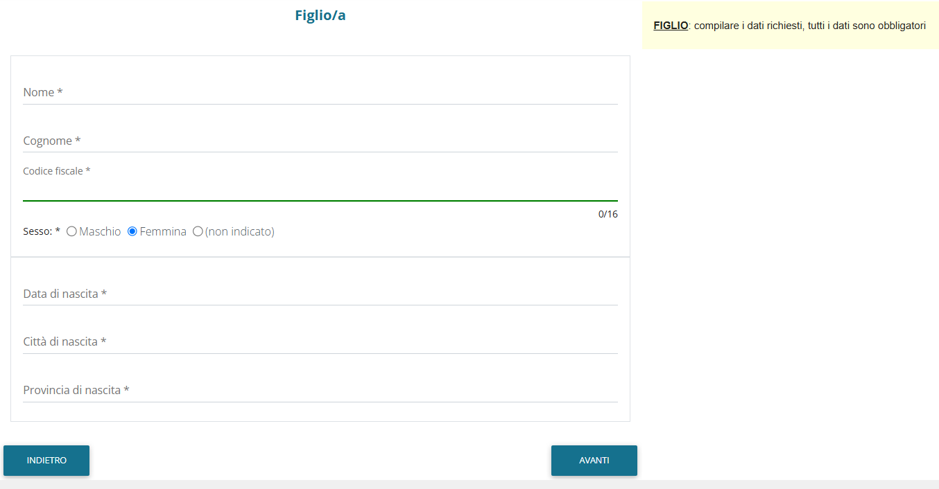

- Inserire i dati anagrafici del primo genitore (i campi con * sono obbligatori) e cliccare su “Avanti”.
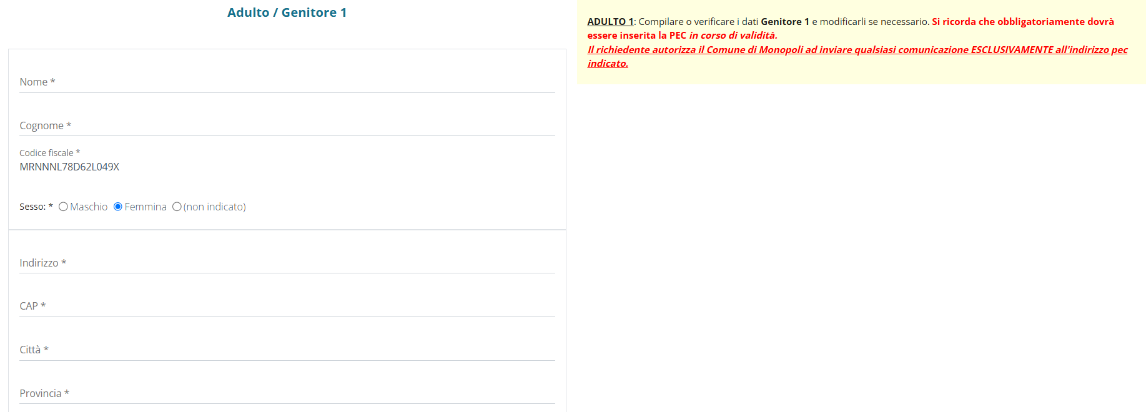
- Compilare obbligatoriamente la scheda del genitore 2, in presenza di situazioni monoparentali, spuntare sulla casella in alto per saltare questa sezione.
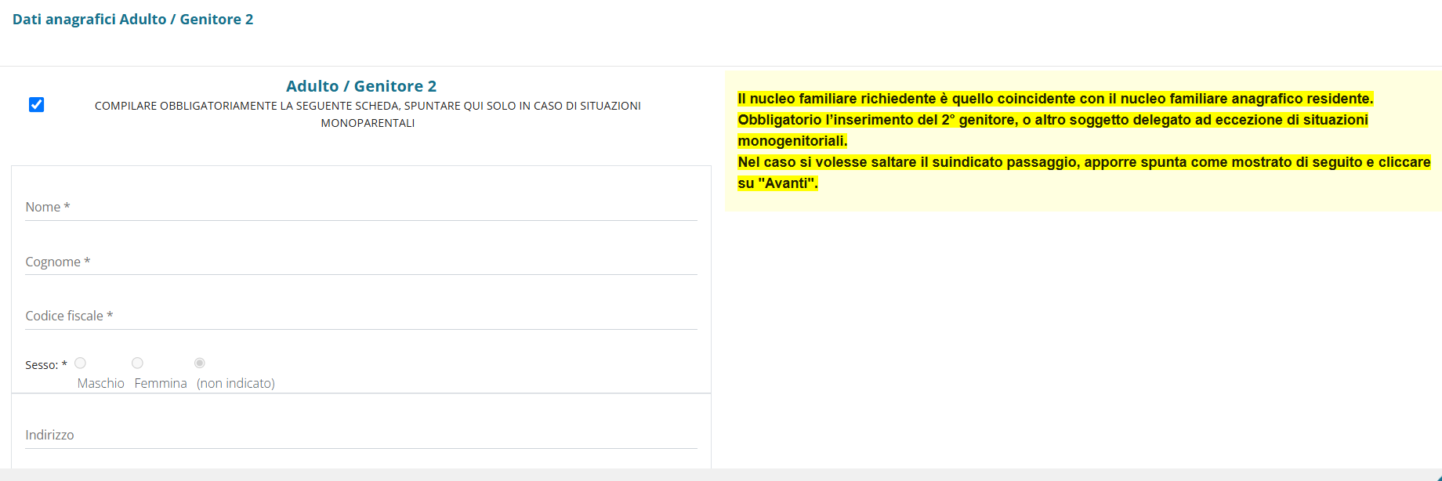

- Inserire i campi richiesti

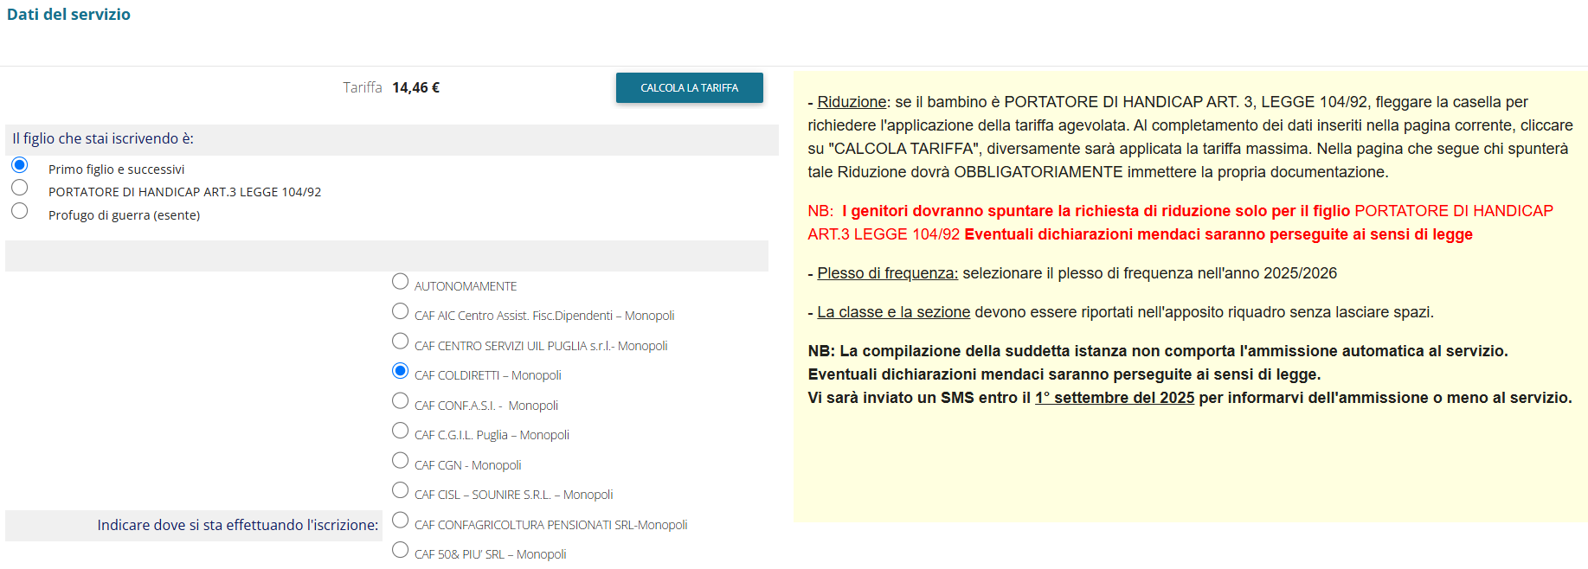

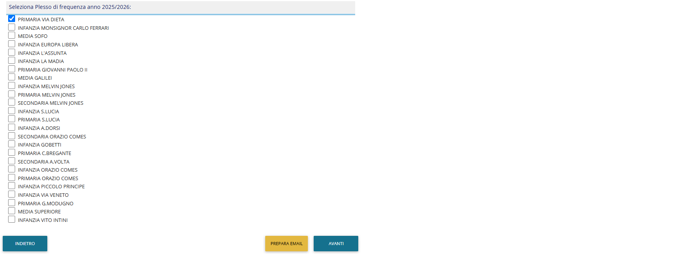

- Questionario FERMATE: indicare le fermate di ANDATA e di RITORNO

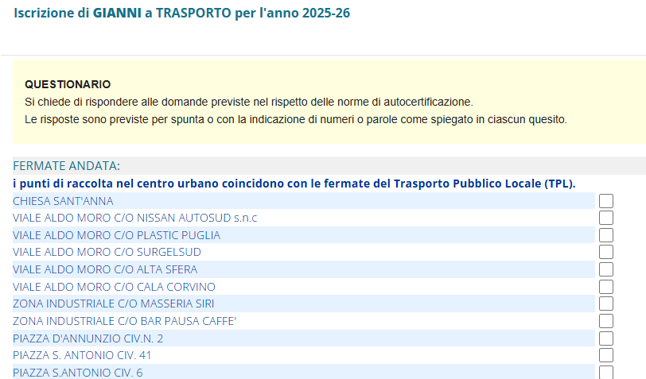

- Questionario DISABILITA' (in caso nella pagina relativa ai dati del servizio punto 8 sia stata spuntata tale esenzione)
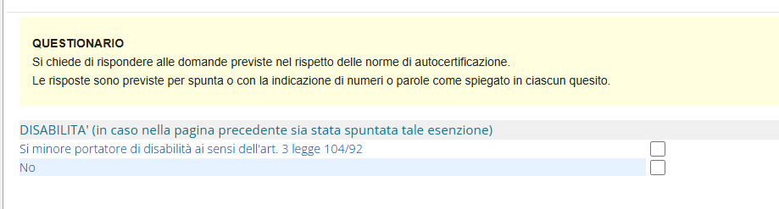

- Questionario MODALITA’ di salita/discesa e ritiro, selezionare una delle tre opzioni indicate
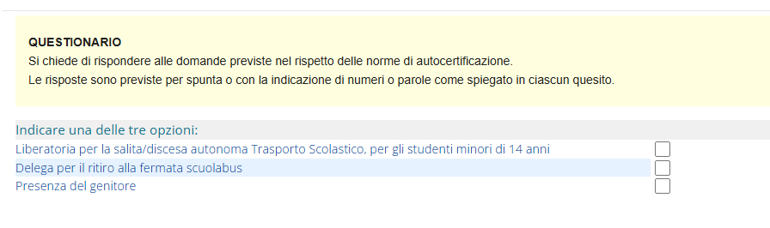

- Esporre eventuali esigenze specifiche

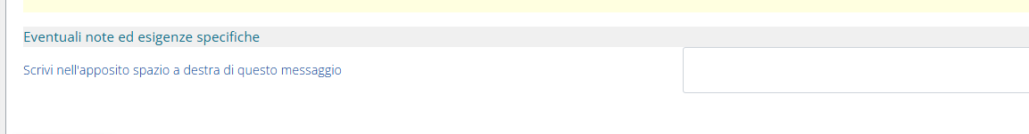

- Spuntare la dichiarazione esposta

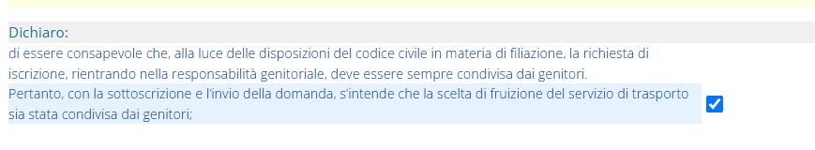

- Allegare i documenti richiesti, gli stessi varieranno in base alle selezioni effettuate nelle schermate precedenti (situazione di disabilità, delega al ritiro alla fermata, liberatoria per la salita/discesa autonoma).

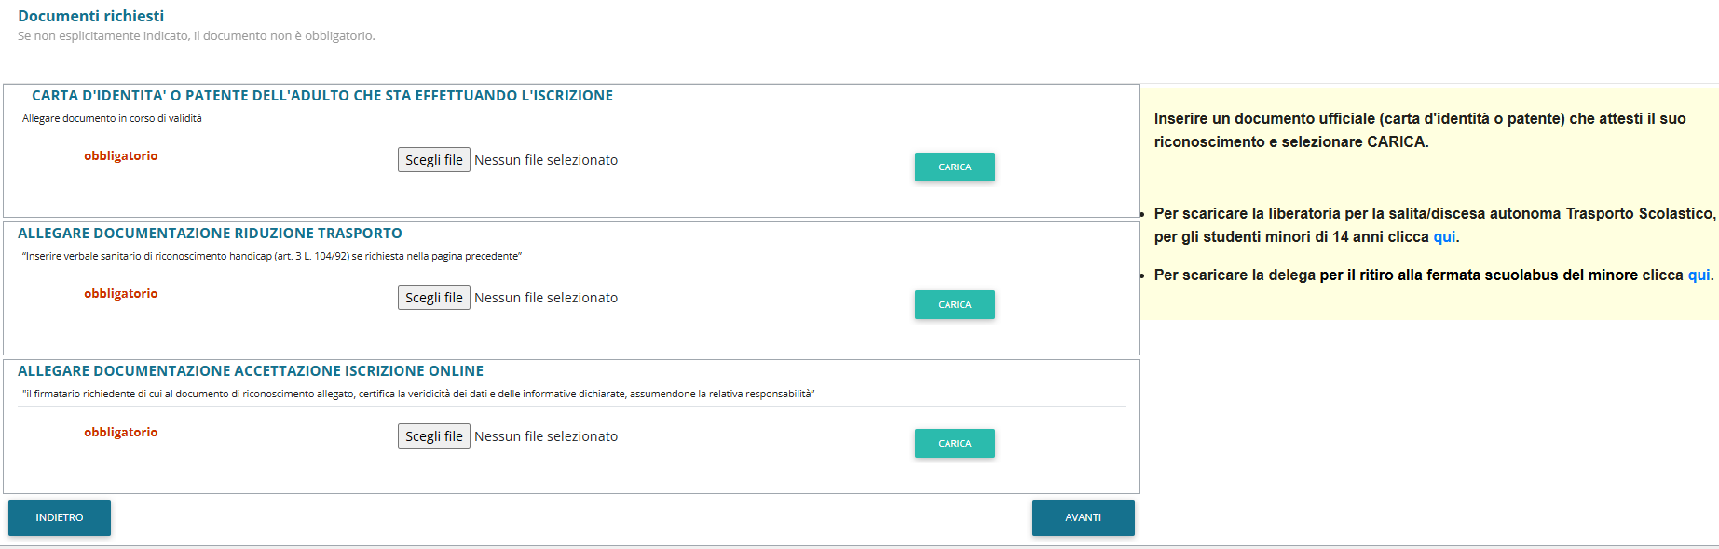

NB: la domanda d’accettazione iscrizioni online, si trova all’inizio della procedura di iscrizione online; la delega per il ritiro alla fermata e la liberatoria per la salita/discesa autonoma si trovano all’inizio della procedura di iscrizione online e nel testo di help nella sezione di caricamento dei documenti.

15. Al termine dell’iter sarà possibile “Verificare i dati inseriti nella domanda” e, successivamente, spuntare “Io sottoscritto, consapevole……dati rappresentati” e quindi confermare e stampare la domanda definitiva. I dati personali di ciascun utente saranno preventivamente inseriti all’atto dell’iscrizione online, in un sistema informatico appositamente predisposto per la gestione e il controllo del servizio. Tutti i dati sono tutelati in base alle norme vigenti in materia di privacy.
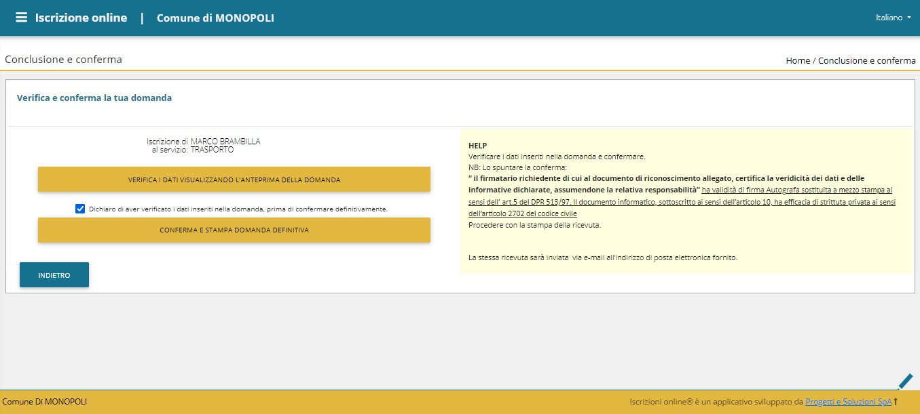

°°°°°°°°°°
Si precisa che il sistema informatizzato accetterà le iscrizioni ESCLUSIVAMENTE in favore di coloro che NON HANNO una posizione debitoria pregressa, all’interno del nucleo familiare, riferita ai servizi scolastici di Trasporto Scolastico, Refezione e di Asilo Nido Comunale.

É istituito un servizio di supporto, completamente gratuito, a sostegno di coloro che non dispongono di strumenti informatici per l’effettuazione dell’istanza online, espletato dai seguenti sportelli CAF convenzionati:
- CAF AIC – Centro Assist. Fisc. Dipendenti – Via Roma n. 69/17 Monopoli
- CAF COLDIRETTI – Via Cappuccini n. 68 Monopoli
- CAF CONF.A.S.I. - Via S. Francesco D'Assisi n. 14/A Monopoli
- CAF CONF.A.S.I. - P.zza Sant’Antonio n. 7 Monopoli
- CAF C.G.I.L. Puglia – Via Vittorio Veneto n. 97 Monopoli
- CAF CGN - Via Cappuccini n. 104 Monopoli
- CAF CGN - Via Nino Bixio n. 215 Monopoli
- CAF CISL – SOUNIRE S.R.L. – Via Gioberti n. 1 Monopoli
- CAF CONFAGRICOLTURA PENSIONATI SRL – Via S. Donato n. 58/60 Monopoli
- CAF CONFAGRICOLTURA PENSIONATI SRL – Via S. Donato n. 80/82 Monopoli
- CAF 50& PIU’ SRL – Via Ricasoli n. 104 Monopoli
- CAF EUROCAF - Via Giuseppe Canonico del Drago 62/I Monopoli
- CAF ITALIA – Via Muciaccia n. 4/A Monopoli
- CAF LABOR SRL – Via Gianbattista Vico n. 7 Monopoli
- CAF LABOR SRL – Via Fratelli Bandiera n. 9 Monopoli
- CAF LABOR SRL – Via S. da Putignano n. 1 Monopoli
- CAF UNSIC - V.le Aldo Moro n. 67/Z Monopoli
- CAF UNSIC – Vico Romanelli n. 4/6 Monopoli
- CAF UNSIC – Via Palmiro Togliatti n. 58/60 Monopoli
- CAF UGL – Via Ciclopi 5 Polignano a Mare
- CAF Tutela Fiscale del Contribuente - Via Ricasoli n. 128 Monopoli
- CAF Tutela Fiscale del Contribuente - Via G. Polignani n. 31 Monopoli
- CAF Tutela Fiscale del Contribuente - Via S. da Putignano n. 1 Monopoli
- CAF Tutela Fiscale del Contribuente - Via V.S. Francesco da Paola n. 4 Monopoli
- CAF Tutela Fiscale del Contribuente – Via Roma n. 95 Monopoli
- CAF CENTRO SERVIZI UIL PUGLIA s.r.l.- Via Mazzini n. 70 Monopoli
- CAF CENTRO SERVIZI UIL PUGLIA s.r.l.- Via G. Polignani n. 53 Monopoli
- CAF UCI - Via B. Ricasoli n. 128 Monopoli
Per ulteriori informazioni inerenti il Servizio di Trasporto Scolastico, si invita ad accedere al link: https://www.comune.monopoli.ba.it/Servizi/Iscrizione-trasporto-scolastico
cliccare su: ulteriori dettagli
Per qualsiasi ulteriore informazione rivolgersi all’Ufficio Trasporto Scolastico, sito in Vico Acquaviva
n. 15/19.
Responsabile del Servizio Trasporto Scolastico Dott.ssa Antonella Marinò Tel 080.4140386 – email antonella.marino@comune.monopoli.ba.it
Istruttore amministrativo Servizio Trasporto Scolastico Sig. Cosimo Modena Tel 080.4140371 – email cosimo.modena@comune.monopoli.ba.it

Monopoli, 15 Maggio 2025
Il Dirigente Area Organizzativa V F.to Dott. Lorenzo Calabrese

